АДМИНИСТРАЦИЯ
сельского поселения Воротнее
муниципального района Сергиевский
САМАРСКОЙ ОБЛАСТИ

ПОСТАНОВЛЕНИЕ

от 02.10.2024 г. № 38

О подготовке проекта изменений в Генеральный план
сельского поселения Воротнее
муниципального района Сергиевский Самарской области

В соответствии с частью 2 статьи 24 Градостроительного кодекса Российской Федерации, Федеральным законом от 06.10.2003 № 131-ФЗ
«Об общих принципах организации местного самоуправления в Российской Федерации», руководствуясь Уставом сельского поселения Воротнее муниципального района Сергиевский Самарской области, постановляю:
- Подготовить проект изменений в Генеральный план сельского поселения Воротнее муниципального района Сергиевский Самарской области, утвержденный решением Собрания представителей сельского поселения Воротнее муниципального района Сергиевский Самарской области от № 23 от 11.12.2013 (в ред. от 13.09.2024 №21), (далее – проект изменений в Генеральный план), с целью изменения функциональной зоны территории в границах кадастровых участков 63:31:1705001:424, 63:31:1705001:158, 63:31:1705001:192, 63:31:1705001:168 для территории общей площадью 1,41 га с «Зоны сельскохозяйственного использования» на «Производственные зоны, зоны инженерной и транспортной инфраструктур», согласно Приложению 1 к настоящему постановлению.
- Утвердить порядок и сроки проведения работ по подготовке изменений в Генеральный план в соответствии с Приложением № 2
к настоящему Постановлению.
- Предложения заинтересованных лиц, связанные с корректировкой генерального плана сельского поселения Воротнее
по вопросу, указанному в пункте 1 настоящего Постановления, принимаются в срок до «09» октября 2024 года по адресу: 446522, Самарская область, Сергиевский район, с. Воротнее, пер. Почтовый д.5, либо по адресу электронной почты: vorotnee@mail.ru.
- Настоящее постановление вступает в силу со дня его официального опубликования.
Опубликовать настоящее постановление в газете «Сергиевский вестник» и на официальном сайте администрации в сети «Интернет» по адресу http://www.sergievsk.ru.
- Контроль за исполнением настоящего постановления оставляю за собой.

И.о.Главы сельского поселения Воротнее  муниципального района Сергиевский Самарской области | И.Б.Кузнецова

Приложение № 1
к постановлению Администрации сельского поселения Воротнее муниципального района Сергиевский Самарской области
от 02.10. 2024 года № 38
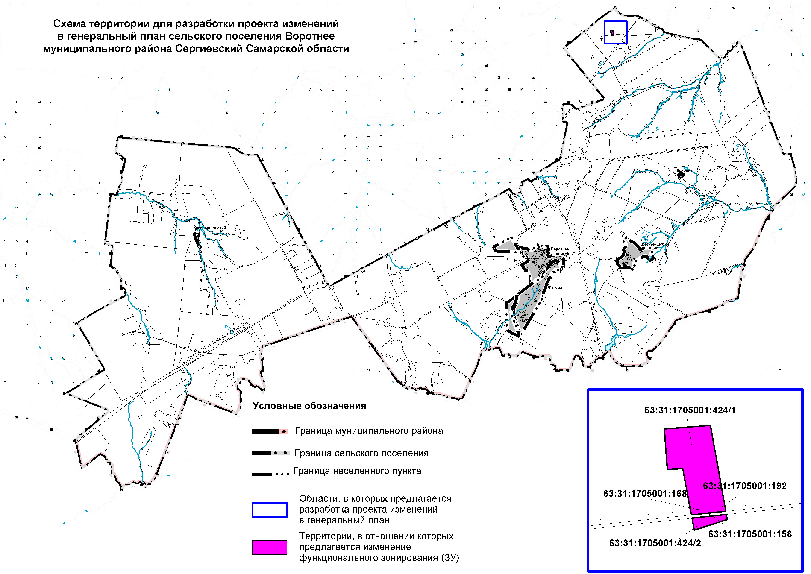
Приложение № 2
к постановлению Администрации сельского поселения Воротнее муниципального района Сергиевский Самарской области
от 02.10. 2024 года № 38

Порядок и сроки проведения работ по подготовке проекта изменений в генеральный план сельского поселения Воротнее
муниципального района Сергиевский Самарской области
(далее также – проект изменений в генеральный план)
№ | Мероприятия | Исполнитель | Сроки проведения работ
1. | Разработка проекта изменений в генеральный план | Исполнитель по договору | До 15.11.2024
2 | Размещение проекта изменений в генеральный план во ФГИС ТП | Администрация сельского поселения | До 28.11.2024
3 | Согласование проекта изменений в генеральный план с уполномоченными органами государственной власти | Администрация сельского поселения | До 02.01.2025
4. | Проведение общественных обсуждений или публичных слушаний по проекту изменений в генеральный план | Администрация сельского поселения | До 16.01.2025
5. | Доработка проекта изменений в генеральный план с учетом замечаний, поступивших по результатам публичных слушаний | Исполнитель по договору | До 30.01.2025
6. | Утверждение проекта изменений в генеральный план | Собрание представителей сельского поселения | До 14.02.2025
7. | Опубликование утверждённых изменений в генеральный план | Глава сельского поселения | В течение 10 дней со дня утверждения изменений в генеральный план

